# Memoria Práctica 2 (G07P2)

Integrante: Gallardo Cruzado Mario Daniel

Github: <https://github.com/danisilver/pevolutiva>

Cobertura:

Selecciones: Ruleta, Torneo, Estocástico universal, Ranking, Truncamiento.

Cruces: CX, CO, OX, OXPP, OXOP, PMX, ERX, Meet.

Mutaciones: Inserción, Heurística, Inversión, Intercambio, ShuffleG.

Fitness: minimización de costo de desplazamiento resultado de permutar la disposición de edificios dadas distancias y afluencia de personas.

## Instrucciones de Uso

Atención: si se quiere fijar una semilla para la generación de números pseudoaleatorios, hay que desactivar la casilla random seed y seguidamente presionar enter en la casilla.

En el panel izquierdo tenemos las opciones, en el panel General seleccionamos en el desplegable funciones, la que deseamos ejecutar.

En el centro tenemos 4 pestañas, [grafico de] Aprendizaje, Problem View, Log, Ayuda

En el grafico de aprendizaje vemos la evolución del algoritmo genético

En Problem view, vemos la interfaz del problema, en esta práctica disponemos de la visualización 3d de las funciones, con doble click podemos hacer rotar la grafica 3d, y manteniendo click rotamos manualmente.

En Log, se muestran los resultados a medida que progresa el algoritmo.

### Atajos de teclado:

Alt+j Ejecutar

Alt+r Limpiar log

Alt+d Random

Alt+f Elegir función

Alt+a Elegir tipo cromosoma

Alt+s Elegir selección

Alt+c Elegir cruce

Alt+m Elegir mutación

### Cruce Propio(Z0)

Consiste en entremezclar alternando entre los padres partiendo de una posicion aleatoria y si el gen ya se encuentra seguimos en el mismo padre.

123456789

619743582

Pos:3(aleatorio) padre 1 = 3753789629446582 = 375896242

### Mutación propio(ShuffleG)

Consiste en desordenar los genes del individuo.

## Ejecución representativa

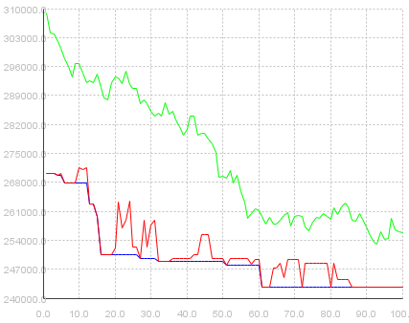mejor global:{2; 4; 9; 11; 1; 7; 10; 0; 8; 5; 3; 6} v2o:242594.0

datos12.dat

total cruces:3006

peor aptitud: 270046

mejor aptitud: 242594.0

aptitud media: 255742.76

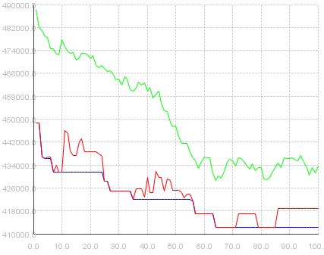mejor global:{6; 9; 8; 4; 2; 10; 0; 3; 5; 14; 13; 7; 11; 12; 1} v2o:412252.0

datos15.dat

total cruces:2944

peor aptitud: 448592.0

mejor aptitud: 412252.0

aptitud media: 433696.68

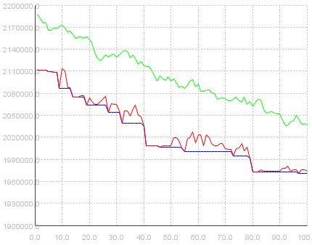mejor global:{7; 20; 17; 21; 0; 18; 9; 26; 22; 23; 4; 15; 6; 25; 10; 11; 27; 24; 5; 29; 2; 14; 3; 19; 28; 8; 1; 13; 16; 12} v2o:1970912.0

Datos30.dat

aptitud peor: 2111546.0

aptitud mejor: 241764.0

aptitud media:2037539.44

total cruces:3014

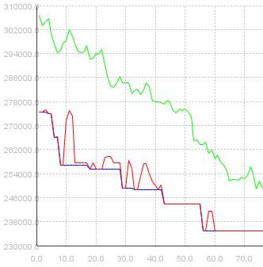seed:1.595.193.676.535

En esta ejecución se obtuvo 234788.0 de costo

mejor global:{10; 7; 3; 0; 8; 5; 9; 4; 6; 11; 2; 1}

total cruces:3011

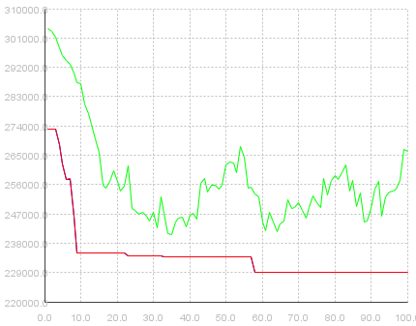seed:1.595.175.143.906 ranking shuffleG

mejor global:{7; 3; 8; 11; 1; 2; 9; 0; 6; 4; 5; 10} coste:229092.0, total cruces:2980

En esta otra ejecución podemos ver que la media de la población mejora, y luego vemos picos que nos dan la oportunidad de explorar más espacio de soluciones, sin embargo, si aumentamos la prob de mutación de shuffleg, el algoritmo se pierde y da peores resultados.

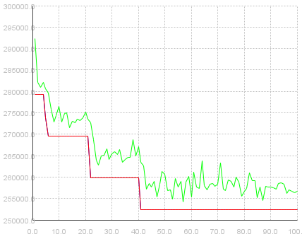Seed:1.595.199.611.191

Sel:Truncamiento:0’5*trunc

Cruce:0’6*PMX

Mut:0’1*shuffleG

seed: 1.595.199.845.892, Sel:Truncamiento:0’5*trunc, Cruce:0’6*PMX, Mut:0’1*inserción

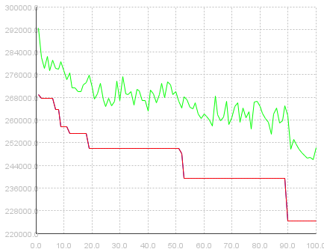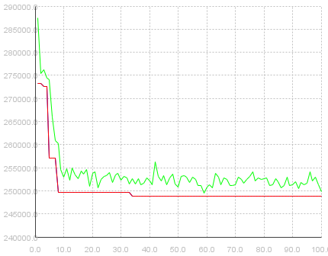izquierda: numGens2Ins=1, derecha numGens2Ins=2, prob:0’4

### datos12.dat

|  |  |
| --- | --- |
| {10; 7; 3; 0; 1; 5; 9; 4; 6; 11; 2; 8} | 245158.0 |
| {7; 9; 10; 3; 5; 11; 6; 0; 4; 1; 8; 2} | 244244.0 |
| {8; 3; 7; 11; 6; 2; 9; 0; 1; 4; 5; 10} | 234072.0 |
| {10; 2; 6; 11; 3; 5; 8; 4; 1; 7; 0; 9} | 241184.0 |
| {10; 11; 3; 0; 5; 9; 1; 8; 7; 4; 2; 6} | 240670.0 |
| {10; 11; 3; 0; 8; 9; 5; 7; 1; 4; 2; 6} | 233848.0 |
| {1; 4; 7; 11; 9; 2; 10; 0; 8; 5; 3; 6} | 245828.0 |
| {1; 10; 4; 0; 3; 7; 8; 11; 9; 5; 2; 6} | 245268.0 |
| {2; 11; 9; 3; 5; 8; 10; 0; 1; 7; 4; 6} | 243990.0 |
| {1; 9; 4; 3; 5; 11; 8; 0; 10; 6; 7; 2} | 243974.0 |
| {9; 3; 5; 0; 10; 6; 8; 7; 1; 4; 11; 2} | 243062.0 |
| {1; 11; 4; 0; 5; 8; 10; 9; 2; 3; 7; 6} | 245784.0 |
| {10; 1; 3; 0; 4; 7; 5; 11; 6; 8; 2; 9} | 248552.0 |
| {2; 10; 9; 0; 3; 7; 8; 11; 1; 5; 4; 6} | 250084.0 |
| {1; 3; 6; 0; 7; 2; 9; 11; 8; 5; 4; 10} | 233524.0 |
| {11; 3; 6; 8; 5; 2; 4; 0; 7; 1; 9; 10} | 242450.0 |
| {10; 7; 3; 0; 8; 5; 9; 4; 6; 11; 2; 1} | 234788.0 |
| {9; 11; 5; 0; 4; 1; 3; 8; 10; 7; 2; 6} | 240644.0 |
| {11; 5; 6; 3; 9; 7; 1; 0; 10; 4; 8; 2} | 252914.0 |
| {1; 3; 7; 0; 2; 6; 8; 5; 9; 11; 4; 10} | 245754.0 |

|  |
| --- |
| Mejor ind |
| {1; 3; 6; 0; 7; 2; 9; 11; 8; 5; 4; 10} |
| Media |
| 242789,60 |
| Peor ind |
| {2; 10; 9; 0; 3; 7; 8; 11; 1; 5; 4; 6} |
| Std |
| 5381,7 |

### datos15.dat

|  |  |
| --- | --- |
| {3; 4; 9; 7; 12; 0; 10; 2; 5; 1; 13; 14; 6; 8; 11} | 406128.0 |
| {6; 3; 2; 4; 11; 0; 1; 9; 7; 5; 13; 14; 8; 10; 12} | 407178.0 |
| {2; 1; 5; 6; 13; 3; 7; 10; 4; 0; 9; 12; 14; 11; 8} | 406856.0 |
| {6; 13; 12; 4; 11; 2; 9; 5; 1; 7; 0; 10; 3; 14; 8} | 416144.0 |
| {10; 14; 11; 3; 13; 7; 1; 6; 2; 9; 0; 8; 4; 5; 12} | 411458.0 |
| {4; 5; 1; 0; 7; 9; 8; 14; 13; 3; 11; 10; 2; 12; 6} | 404886.0 |
| {1; 14; 13; 5; 10; 8; 7; 9; 2; 6; 11; 3; 0; 12; 4} | 413112.0 |
| {13; 11; 2; 8; 14; 4; 6; 0; 3; 10; 7; 5; 1; 9; 12} | 396640.0 |
| {6; 11; 2; 8; 10; 1; 0; 5; 3; 13; 9; 14; 4; 7; 12} | 407394.0 |
| {6; 2; 9; 4; 14; 3; 10; 1; 5; 13; 12; 8; 0; 11; 7} | 422730.0 |
| {6; 2; 8; 4; 7; 0; 3; 1; 13; 14; 12; 5; 10; 9; 11} | 413558.0 |
| {4; 9; 1; 6; 5; 8; 7; 0; 2; 14; 11; 13; 3; 12; 10} | 406840.0 |
| {10; 2; 14; 3; 11; 6; 8; 5; 9; 4; 0; 1; 7; 13; 12} | 416708.0 |
| {4; 9; 12; 6; 5; 0; 10; 13; 7; 2; 11; 3; 1; 8; 14} | 412518.0 |
| {2; 10; 11; 9; 3; 6; 7; 4; 0; 12; 8; 1; 13; 14; 5} | 410140 |
| {1; 7; 11; 4; 13; 2; 6; 9; 3; 8; 10; 14; 0; 5; 12} | 403616.0 |
| {10; 6; 12; 3; 13; 0; 8; 9; 5; 2; 7; 1; 14; 4; 11} | 407614.0 |
| {7; 4; 5; 9; 13; 8; 6; 0; 1; 11; 2; 14; 3; 12; 10} | 419442.0 |
| {11; 10; 3; 2; 13; 7; 5; 6; 0; 12; 9; 8; 1; 14; 4} | 415124.0 |
| {5; 3; 1; 12; 7; 0; 8; 4; 11; 14; 13; 2; 6; 10; 9} | 409056.0 |

|  |
| --- |
| Mejor |
| {13; 11; 2; 8; 14; 4; 6; 0; 3; 10; 7; 5; 1; 9; 12} |
| Media |
| 410357,1 |
| Peor |
| {6; 2; 9; 4; 14; 3; 10; 1; 5; 13; 12; 8; 0; 11; 7} |
| Std |
| 6026,62 |

### datos30.dat

|  |  |
| --- | --- |
| {9; 2; 28; 0; 19; 1; 5; 11; 8; 13; 22; 27; 18; 20; 17; 4; 26; 7; 24; 23; 29; 6; 3; 10; 14; 21; 25; 12; 16; 15} | 1996226,0 |
| {10; 21; 1; 14; 19; 18; 22; 2; 16; 23; 11; 25; 5; 4; 20; 12; 8; 27; 28; 17; 9; 6; 24; 26; 3; 13; 7; 0; 15; 29} | 1983782,0 |
| {12; 7; 27; 28; 5; 21; 29; 24; 6; 2; 19; 15; 23; 3; 10; 22; 18; 13; 8; 11; 16; 25; 26; 1; 9; 4; 14; 20; 17; 0} | 1996822,0 |
| {24; 6; 16; 23; 28; 2; 9; 18; 27; 21; 11; 0; 12; 25; 19; 4; 22; 17; 5; 14; 8; 29; 13; 1; 26; 3; 10; 20; 15; 7} | 1978472,0 |
| {8; 3; 1; 25; 29; 27; 11; 13; 0; 12; 24; 7; 21; 26; 19; 17; 20; 14; 6; 2; 22; 4; 18; 16; 15; 9; 23; 28; 10; 5} | 1981586,0 |
| {1; 9; 18; 23; 15; 28; 13; 3; 22; 17; 29; 12; 10; 6; 27; 16; 25; 5; 11; 14; 21; 7; 0; 24; 2; 20; 8; 26; 19; 4} | 1987052,0 |
| {24; 1; 29; 2; 22; 10; 8; 16; 19; 14; 27; 9; 0; 11; 3; 7; 13; 18; 15; 20; 12; 28; 21; 17; 5; 26; 25; 23; 6; 4} | 1990702,0 |
| {19; 9; 22; 5; 28; 14; 8; 2; 1; 24; 3; 15; 29; 4; 16; 10; 7; 12; 13; 17; 21; 20; 18; 6; 26; 11; 23; 0; 27; 25} | 1995022,0 |
| {16; 6; 11; 20; 12; 19; 17; 29; 25; 27; 5; 7; 1; 9; 22; 0; 15; 18; 8; 3; 26; 21; 2; 23; 4; 24; 14; 13; 10; 28} | 2018706,0 |
| {22; 14; 29; 21; 4; 17; 13; 7; 25; 23; 15; 3; 2; 12; 20; 0; 16; 9; 8; 19; 24; 10; 28; 26; 6; 18; 5; 27; 1; 11} | 1989844,0 |
| {8; 17; 1; 2; 4; 21; 19; 16; 15; 20; 29; 5; 25; 6; 27; 12; 24; 28; 3; 10; 22; 13; 9; 7; 23; 11; 18; 0; 26; 14} | 1974294,0 |
| {16; 29; 27; 23; 28; 21; 14; 6; 15; 13; 8; 10; 24; 0; 9; 22; 12; 7; 19; 1; 17; 5; 25; 3; 2; 4; 11; 18; 20; 26} | 1975324,0 |
| {10; 3; 14; 15; 9; 18; 4; 20; 19; 12; 2; 29; 13; 25; 21; 17; 7; 5; 23; 8; 22; 16; 6; 0; 28; 1; 24; 27; 26; 11} | 2005438,0 |
| {13; 28; 20; 2; 4; 5; 14; 9; 29; 17; 23; 0; 1; 10; 26; 24; 12; 8; 25; 6; 21; 3; 16; 7; 11; 22; 27; 18; 19; 15} | 1975320,0 |
| {21; 9; 16; 2; 6; 20; 12; 25; 24; 7; 5; 3; 22; 13; 8; 15; 1; 17; 23; 18; 14; 27; 0; 11; 28; 29; 10; 26; 19; 4} | 1989742,0 |
| {7; 12; 15; 28; 17; 20; 29; 1; 26; 10; 19; 27; 5; 0; 25; 24; 2; 22; 9; 14; 3; 16; 8; 13; 23; 11; 21; 6; 18; 4} | 2005630,0 |
| {23; 5; 19; 28; 15; 3; 6; 1; 24; 16; 29; 26; 27; 4; 7; 13; 12; 0; 21; 18; 20; 8; 10; 22; 25; 14; 9; 11; 17; 2} | 1940038,0 |
| {26; 7; 1; 25; 19; 24; 21; 10; 27; 0; 6; 23; 5; 12; 22; 17; 13; 11; 14; 2; 4; 9; 20; 16; 8; 28; 15; 3; 18; 29} | 2000312,0 |
| {3; 17; 10; 5; 15; 9; 13; 0; 18; 1; 2; 12; 6; 20; 29; 28; 27; 4; 8; 22; 11; 25; 24; 16; 21; 7; 19; 14; 23; 26} | 2004952,0 |
| {27; 22; 3; 0; 11; 10; 4; 8; 1; 23; 21; 19; 5; 16; 15; 26; 28; 2; 6; 18; 13; 14; 29; 24; 7; 25; 20; 17; 12; 9} | 1983418,0 |

|  |
| --- |
| Mejor |
| {23; 5; 19; 28; 15; 3; 6; 1; 24; 16; 29; 26; 27; 4; 7; 13; 12; 0; 21; 18; 20; 8; 10; 22; 25; 14; 9; 11; 17; 2} |
| Media |
| 1988634,1 |
| Peor |
| {16; 6; 11; 20; 12; 19; 17; 29; 25; 27; 5; 7; 1; 9; 22; 0; 15; 18; 8; 3; 26; 21; 2; 23; 4; 24; 14; 13; 10; 28} |
| Std |
| 16509,15298 |